Индивидуальный проект. Этап 4

Добавление к сайту ссылок на научные и библиометрические ресурсы.

Гузева Ирина Николаевна

Содержание

# 1 Цель работы

1. Зарегистрироваться на соответствующих ресурсах и разместить на них ссылки на сайте: eLibrary : https://elibrary.ru/; Google Scholar : https://scholar.google.com/; ORCID : https://orcid.org/; Mendeley : https://www.mendeley.com/; ResearchGate : https://www.researchgate.net/; Academia.edu : https://www.academia.edu/; arXiv : https://arxiv.org/; github : https://github.com/.
2. Сделать пост по прошедшей неделе.
3. Добавить пост на тему по выбору: Оформление отчёта. Создание презентаций. Работа с библиографией.

# 2 Выполнение лабораторной работы

1. Подключилась к серверу.
2. Добавила ссылки на все ресурсы (рис. 1).

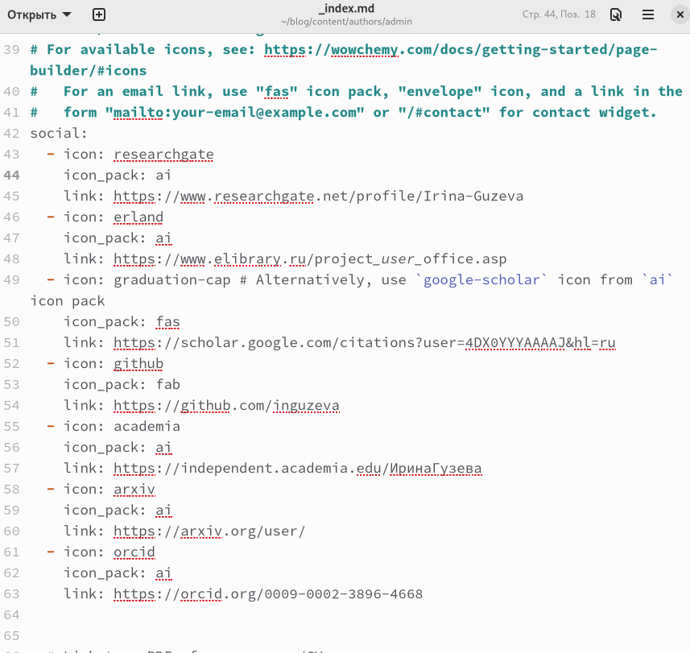

Figure 1: Добавление ссылок

1. Написала пост про создание презентаций (рис. 2).

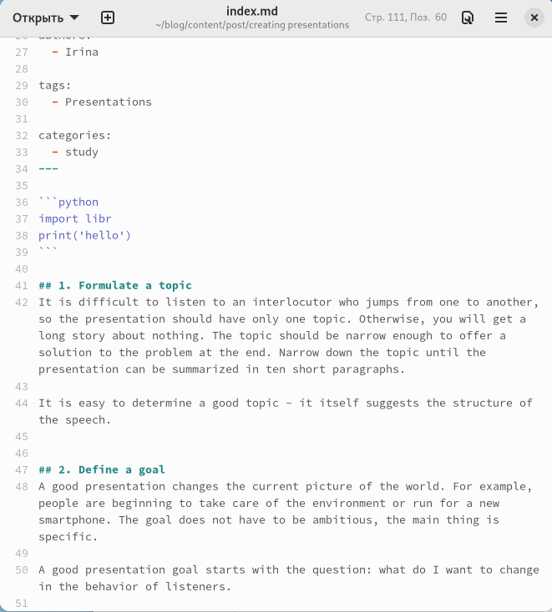

Figure 2: Пост про создание презентаций

1. Написала пост по прошедшей неделе (рис. 3).

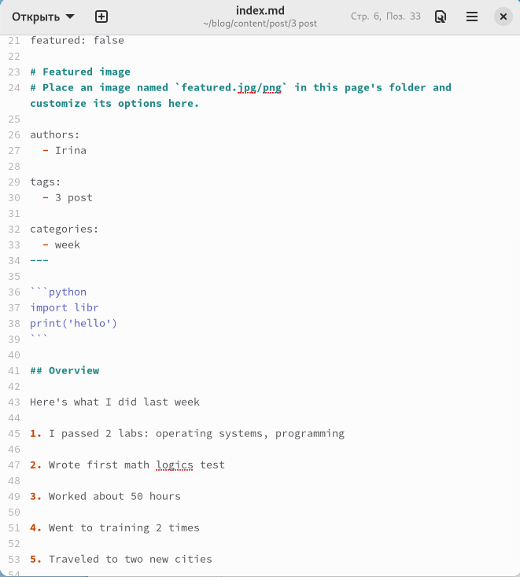

Figure 3: Пост по прошедшей неделе

1. Создала папки для постов
2. Обновила сайт (рис. 4).

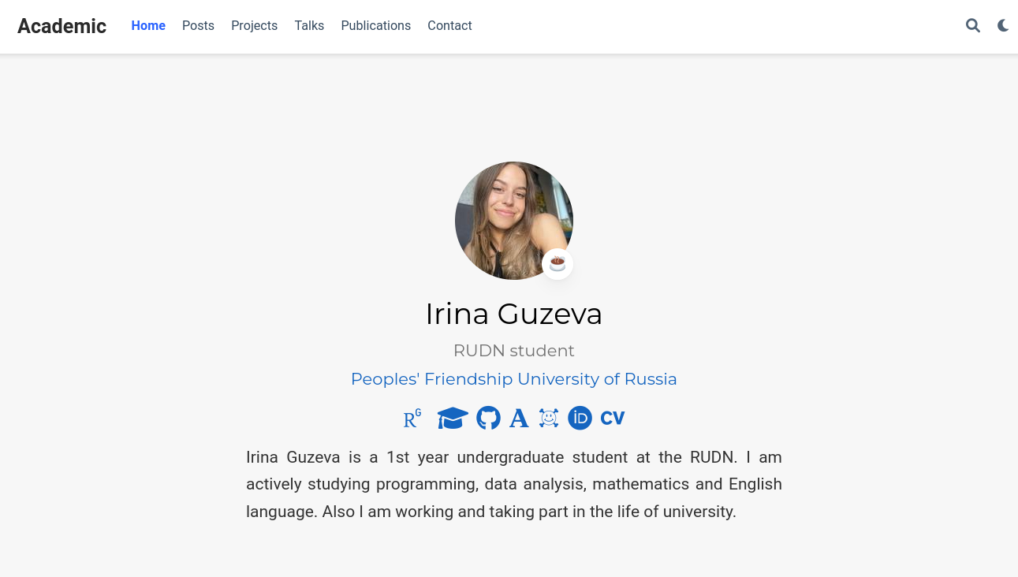

Figure 4: Результат

# 3 Выводы

В процессе выполнения четвертого этапа индивидуального проекта я научилась добавлять ссылки на ресурсы